**Viernes**

Glúteo

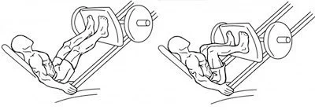Prensa a lo ancho de los hombros sosteniendo 5 segundos abajo 10 repeticiónes 4 veces

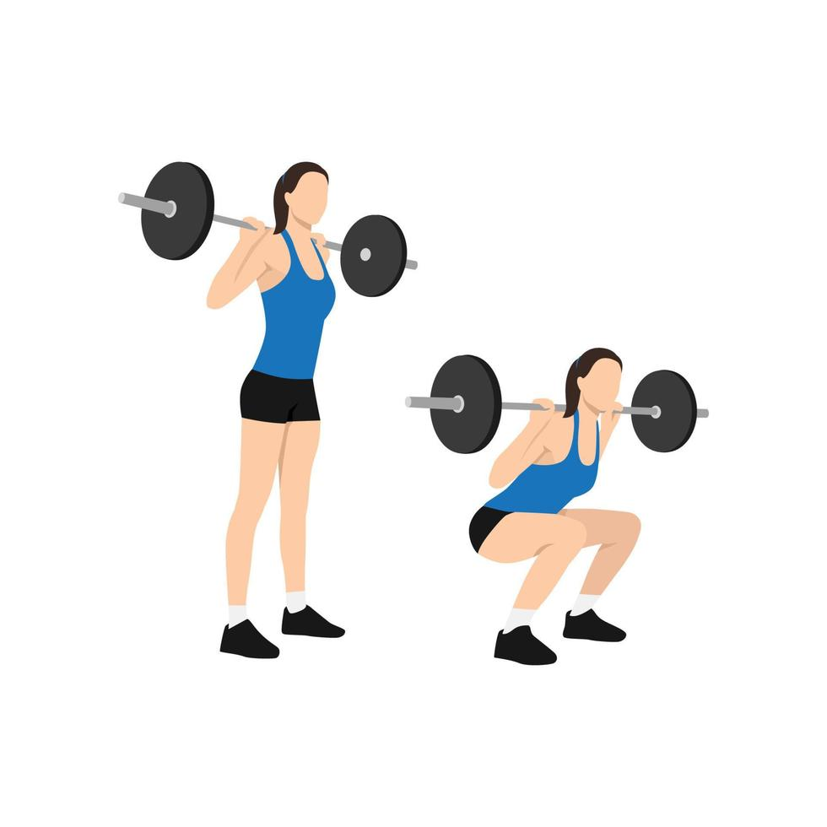Sentadilla libre un poco abierto 6 repeticiónes maximo 8 repeticiónes peso medio y 10 repeticiónes con menos peso

Desplantes largos en su lugar con barra con peso 10 repeticiónes 4 veces

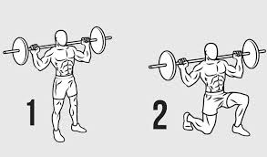

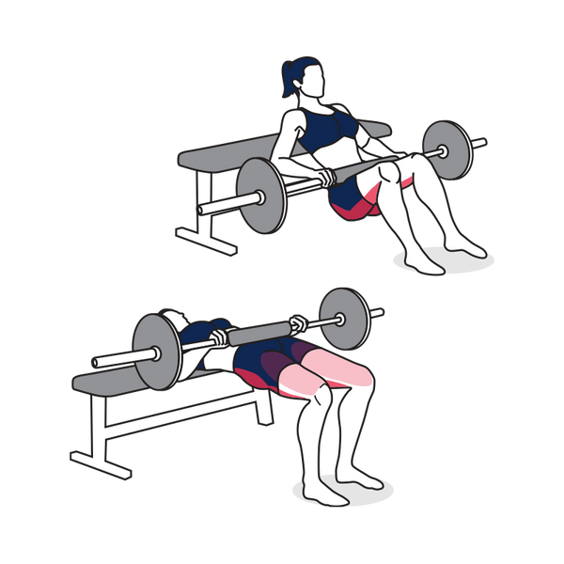Levantamiento de caderas en el banco 12 repeticiónes maximo peso 4 veces

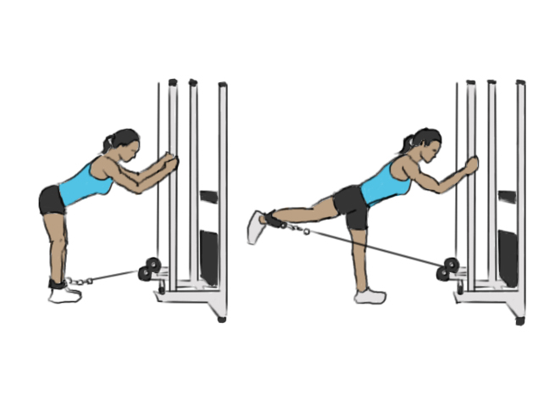Patada en polea baja 12 repeticiónes maximo peso 4 veces

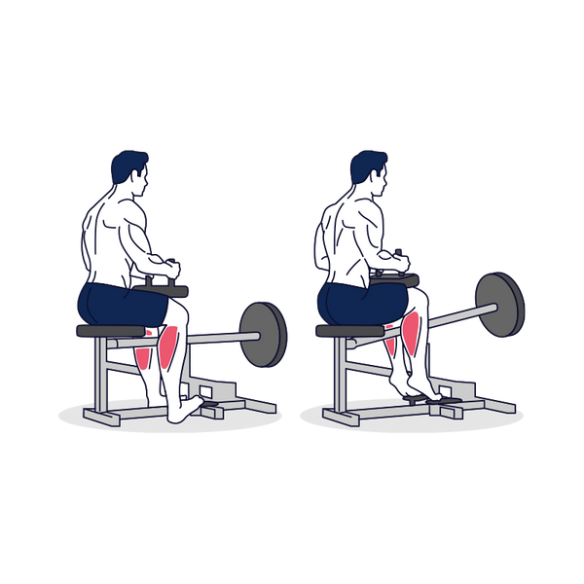Pantorrilla en la costurera 20 repeticiónes 4 veces